**1.3 UI Entwürfe**

**Home UI**

HEYRJP

Home

About us

Catalogue

Login/Register

Suche

Unsere Partner

Abholung

Rückgabe

Kontact

VOLKSWAGE

AUDI

FORD

KIA

BMW

TOYOTA

**Anmelden UI**

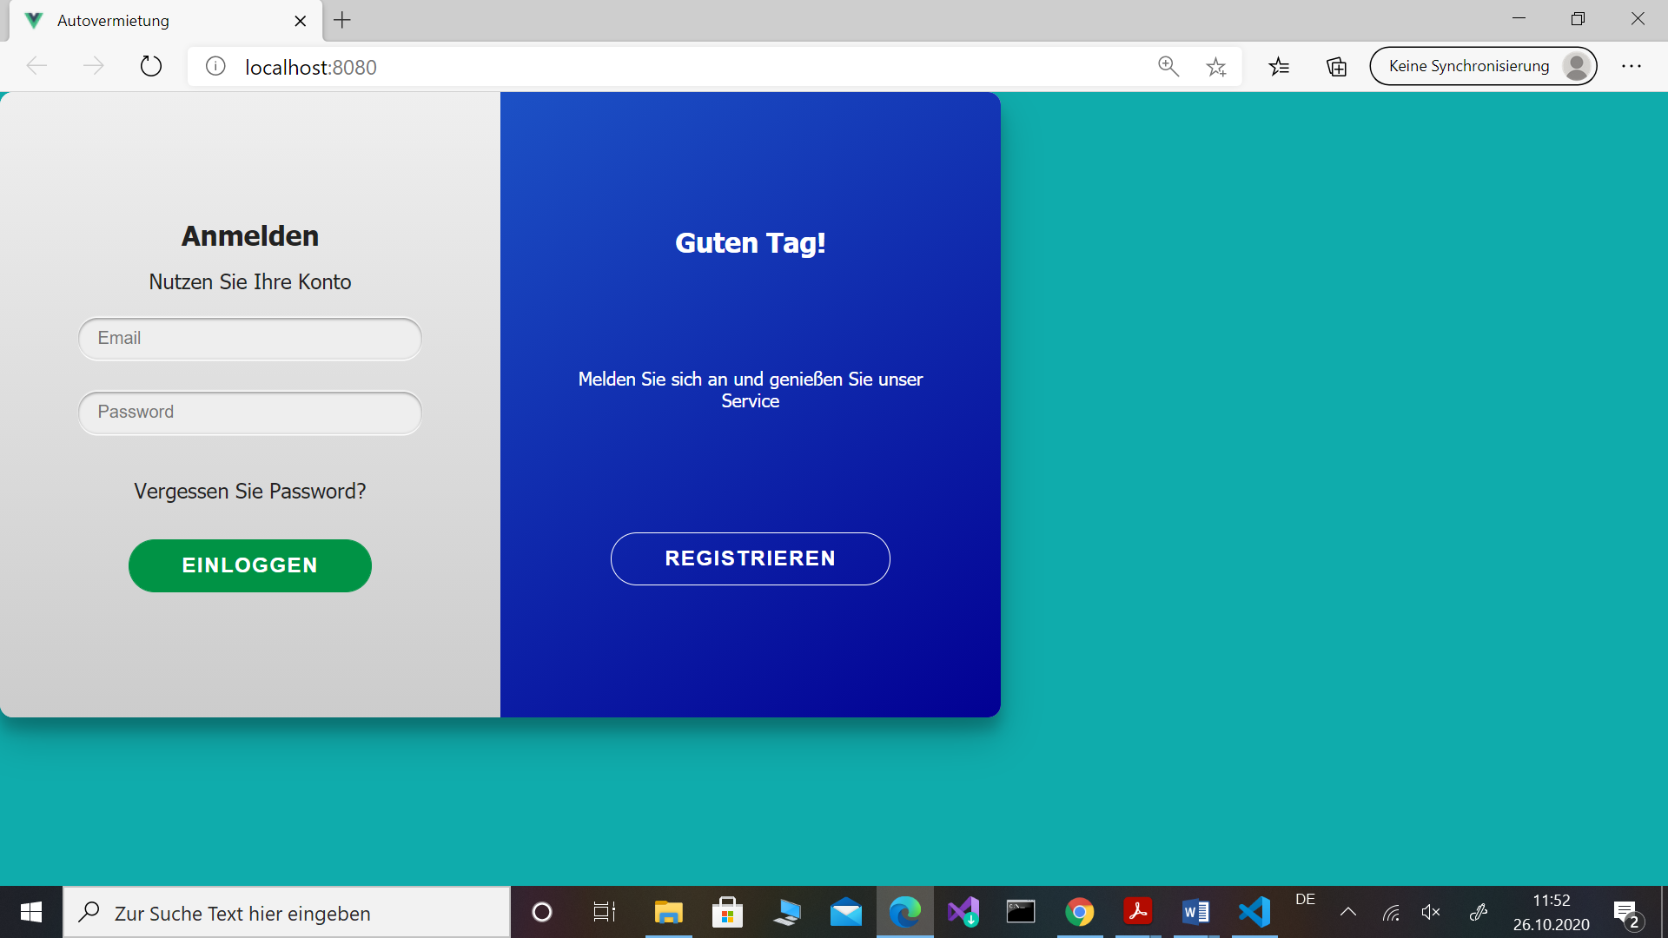

**Register UI**

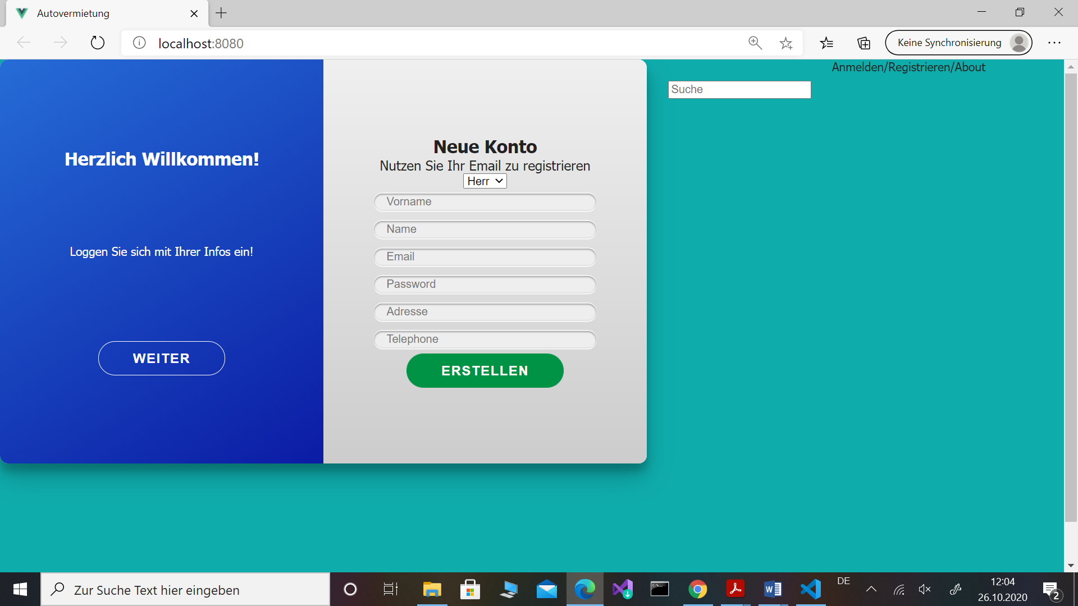

**Admin**

Contracts

Setup

Login als Administratorenrecht erfolgreich!

HEYRJP

Oders

Cars

Customers

Staffs

Login

Password

Username

HEYRJP

Mitarbeiter UI

HEYRJP

|  |  |  |  |  |  |  |  |  |
| --- | --- | --- | --- | --- | --- | --- | --- | --- |
| **Bnr** | **VorNA** | **NA** | **Von** | **Bis** | **sumDate** | **Zusatz** | **Sum** | **Status** |
|  |  |  |  |  |  |  |  |  |
|  |  |  |  |  |  |  |  |  |
|  |  |  |  |  |  |  |  |  |
|  |  |  |  |  |  |  |  |  |
|  |  |  |  |  |  |  |  |  |
|  |  |  |  |  |  |  |  |  |

Bestellnr.

Kundenwert

Kommentar

Besonderheit

Kunden seit

Adresse

Titel

Geburt

Vorname

Name

Rechnung

Vertrag

Fahrzeug

**Bestellung**